Конкурс № 1 Сопоставьте знаки и их наименования (есть шуточные знаки, к которым придумать название нужно самим) (время по регламенту – 10 минут)
 | место расположения аптечки для оказания первой помощи | 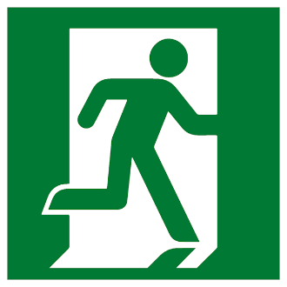 | эвакуационный выход
 | телефон | 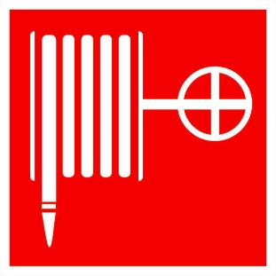 | пожарный гидрант
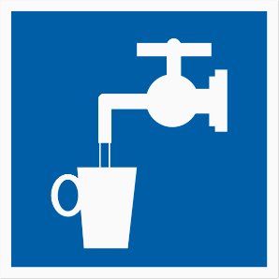 | питьевая вода | 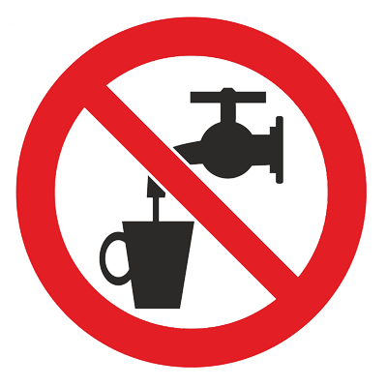 | воду из-под крана не пить
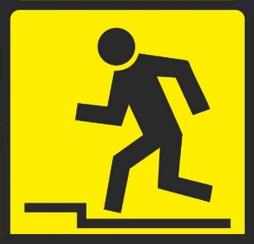 | осторожно, ступенька |  | осторожно, радиация
 | осторожно, работает кран | 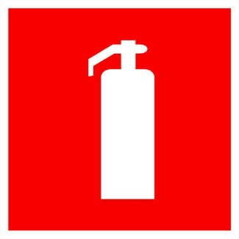 | огнетушитель
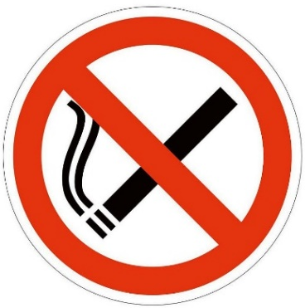 | курение запрещено |  | место для приема пищи
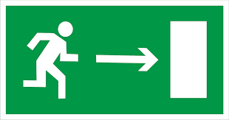 | направление к эвакуационному выходу |  | кнопка включения пожарной автоматики
 | осторожно, горячая поверхность |  | вы находетесь здесь (на плане эвакуации)
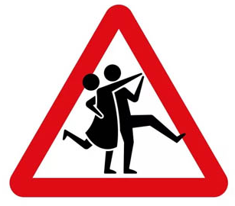 | Внимание! Корпоратив! | 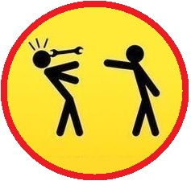 | осторожно, нервный коллега!
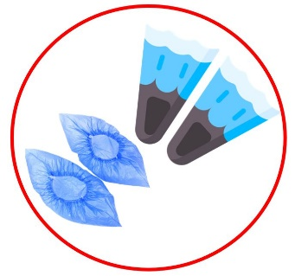 | вход без сменной обуви запрещен | 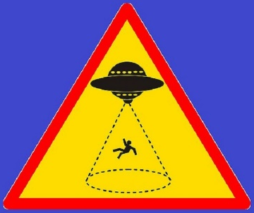 | осторожно, возможно похищение НЛО

Вступительное слово (важность соблюдения правил безопасности и т.п.).

Представление работника, отвечающего за пожарную безопасность. Демонстрация правильного использования первичных средств пожаротушения, напоминание правил пожарной безопасности

Представление работника, проводящего обучение первой помощи пострадавшим. Обучение оказанию первой помощи

И вот он настал – ваш звёздный час. Сейчас мы проведем викторину и проверим ваши знания требований охраны труда.

Ведущий 1: Итак, уважаемые участники, мы объявляем первый конкурс «Угадай знак»!
Ведущий 2: раздаёт карточки Красной команде, Ведущий 1 раздаёт карточки Зелёной команде.

Ведущий 1: Команды получили знаки безопасности и отдельно - наименования знаков. Задача: сопоставить знаки и их наименования. Внимание! У каждой команды есть по 2 знака, которые отсутствуют в ГОСТ 12.4.026-2015 «Цвета сигнальные, знаки безопасности и разметка сигнальная». Название этим знакам команды придумывают самостоятельно. За каждый верно указанный знак команда получает балл (демонстрирует шоколадку). Баллы мы настоятельно рекомендуем хранить – так как в конце игры именно по ним мы будем определять победителя.
На выполнение задания дается 10 минут. Время пошло!
Ведущий 2 проверяет ход и результат выполнения задания у Красной команды, Ведущий 1 – у Зеленой.
После истечения времени проверяется соответствие знаков и их названий. Раздаются призы.
Дополнительные призы – блокноты (трудокотика) выдаются за самые оригинальные наименования знаков. 2 блокнота, двум представителям от каждой команды.

Ведущий 1: Команды отлично справились с первым конкурсом, и мы предлагаем перейти ко второму – кроссворд. Правила конкурса. Командам зачитываются вопросы. Задача: верно на них ответить. Внимание! Первой отвечает команда, раньше другой подавшая знак. А вот и они, знаки для каждой из команд (Ведущий 2 раздает командам флажки). За каждый верный ответ команда получает балл.
- Она – превыше всего, особенно на производстве. (Безопасность) – подарок блокнот для логинов и паролей
- Согласно трудовому кодексу именно он оплачивает расходы на мероприятия по охране труда (Работодатель)
- Эти средства защищают работников от вредных факторов и загрязнений. Подсказка – ответ – аббревиатура (СИЗ)
- Процесс получения знаний и умений (Обучение)
- Набор материалов, инструментов и приспособлений для оказания первой помощи (Аптечка)
- Он работает за зарплату, соблюдая при этом правила и нормы охраны труда (Работник)
- Небольшой порез, ушиб, который не приводит к потере трудоспособности (Микротравма) – Внимание! За этот ответ был предусмотрен специальный приз! Пофигин – персонально первому ответившему. Команде – шоколадка.
- Документ с правилами и указаниями, а также описывающий порядок и способ выполнения работ (Инструкция)
- Он – дело благородное, а также вероятность нежелательных последствий при плохом стечении обстоятельств (Риск)
- Он бывает гибким, свободным, напряженным, сумасшедшим и отпусков (График)
- Именно эти действия проводят как при несчастном случае, так и при микротравме (Расследование)
- Он бывает медицинским, профилактическим, плановым, визуальным. (Осмотр)
- Что получает работник после проверки знаний требований охраны труда. (Удостоверение)
- Атрибут ковидной эпохи. (Маска)
- Правило или предписание, действующее в определённой сфере и требующее своего выполнения
- Она образуется для проверки знаний работников. (Комиссия)

Ведущий 1: Итак, команды отлично справились с кроссвордом! Поэтому предлагаем начать третий конкурс – «Блиц – опрос по инструкциям». Командам по очереди задаются вопросы по инструкциям по охране труда. Ответы на вопросы однозначные «Да» или «Нет». Внимание! Вопросы задаются по очереди каждой команде. Если команда ответила верно – она получает балл. Неверно – балл не зарабатывается. Подавать знак при ответе не нужно!
Ведущий 2 задает вопрос Красной команде, Ведущий 1 – Зелёной.
Вопросы Красной команде |  | Вопросы Зеленой команде
- Огнетушитель - первичное средство пожаротушения? - ДА |  | - Можно ли пенным огнетушителем тушить электроприборы? - НЕТ
- Номер телефона единой службы спасения 112? - ДА |  | - Может ли для тушения электропроводки использоваться углекислотный огнетушитель? – ДА
- Выдается ли работникам офиса молоко за вредность? – НЕТ |  | - Можно ли смазывать ожоги кремами и мазями при оказании первой помощи? – НЕТ
- Могут ли привлекаться к сверхурочной работе лица моложе 18 лет? – НЕТ |  | - Могут ли лица моложе 18 лет работать в электроустановках? – НЕТ
- Трудовая рабочая неделя состоит из 40 часов? – ДА |  | - Медосмотр обязаны проходить все работники организации? – НЕТ
- Можно ли входить и выходить из кабинета через окно? – НЕТ |  | - Обязан ли работник сообщить о микротравме своему руководителю? – ДА
- Обязаны ли проходить обязательные предварительные и периодические медосмотры работники, управляющие транспортными средствами? – ДА |  | - Шум и вибрация являются физическими факторами условий труда? – ДА
- Можно ли установить полку для документов над рабочим местом? – НЕТ |  | - Обязан ли работник соблюдать правила личной гигиены на рабочем месте? – ДА
- Имеет ли электрический ток цвет и запах? – НЕТ |  | - Должен ли работник осматривать свое рабочее место и оборудование перед началом работы? – ДА
- Можно ли использовать в работе электрооборудование с неисправными вилками? – НЕТ |  | - Распространяются ли на работника в командировке правила внутреннего трудового распорядка? – ДА
- Обязан ли работник при перемещении по территории Общества соблюдать ПДД? – ДА |  | - Можно ли работать на неисправном оборудовании? – НЕТ

Ведущий 1: Что же, команды прекрасно справились с вопросами по инструкциям. И мы можем приступить к четвертому конкурсу «Составь слова». Командам предлагается составить как можно большее количество слов из предложенного:
Травмобезопасность
Победа в конкурсе присуждается команде, составившей наибольшее количество слов за отведённое время - 5 минут.
Внимание! Предусмотрен специальный приз за самое оригинальное слово (2 блокнота «Для логинов и паролей» для одного участника из каждой команды)

Ведущий 2 следит за выполнением задания Красной команды, Ведущий 1 – за Зеленой командой.
После окончания времени, считают, сколько слов составила каждая из команд, выявляют победителя. Команде, составившей наибольшее количество слов, вручается балл (шоколадка) и ужасные леденцы с игрой – чтобы командный дух не ослабевал! А команде, которая очень старалась, тоже вручаются ужасные леденцы, чтобы командный дух окреп и в следующий раз вы победили!

Ведущий 1: Команды продемонстрировали отличные интеллектуальные возможности! Поэтому, в следующем конкурсе предлагаем проверить быстроту и скорость реакции. Конкурс «Блиц на внимательность». Командам предлагается вопрос и пара картинок-ответов. Первой отвечает команда, раньше другой подавшая знак. Внимание! За каждый верный ответ команда получает балл.
Проходит конкурс, команды отвечают на вопросы, получают баллы.
Ведущий 2 и Ведущий 1 раздают шоколадки за верные ответы, следят за тем, кто первый подал знак.

Ведущий 1: И вот, мы уже на финишной прямой! Остался последний конкурс «Отгадай рабочий процесс». Участникам предлагаются фразы из песен. Из предложенных вариантов нужно выбрать наиболее подходящий фразе трудовой процесс. Внимание! Перед ответом команде необходимо подать знак.

За каждый верный ответ команда получает балл

Пример задания на следующем слайде. Звучит песня «За столом сидели мужики и ели». Верный рабочий процесс – с) Организация питания работников.

Ведущий 1: Теперь, когда принцип конкурса понятен, предлагаю его начать.

Звучит песня «Несчастный случай» - «График» (Но график, у меня есть график. А всё, что не по графику – нафиг, нафиг). Верный ответ – с) Соблюдение режима труда и отдыха

Звучит песня «Чайф» - «Не спи, Серёга»
(Мы обсуждали, какая погода нас ждёт в феврале,
Кто откроет счёт в предстоящей игре
Радио земного шара, прозу Хулио Кортасара
Дикторшу с телеэкрана, вылет стрелы автокрана
Способ защиты от нападенья акул
В это время кто-то заметил, что Серёга заснул). Верный ответ – b) Комната отдыха водителей

Звучит песня «Пикник» - «Падший ангел – сын греха» (Тело пьяно, ноги в пляс – что за дело мне до вас…)
Верный ответ – b) появление на работе в состоянии алкогольного (наркотического, токсического) опьянения

Звучит песня КИШ «Проклятый старый дом» (Мне больно видеть белый свет, мне лучше в полной темноте). Верный ответ – b) Недостаточная освещенность рабочего места

Звучит песня «Крематорий» - «Амстердам» (А там, где ты упадёшь, я постелю солому. Все, кто желает тебе зла, забудут дорогу к твоему дому). Верный ответ – а) Профилактика профессиональных рисков (профессиональных заболеваний)

Звучит песня КиШ «Парень и леший» (От радости он в дверь ударил головою, И жалобно стонал…..). Верный ответ – а) Личная неосторожность

Звучит песня В. Добрынина «Не сыпь мне соль на рану». Верный ответ - b) Неверное оказание первой помощи пострадавшему

Звучит песня «Ария» «Отшельник» (Ты знал, но играл с огнём и попался в сеть). Верный ответ – а) Нарушение требований техники безопасности

Звучит песня Мельница «Береги» (Сохрани же себя от любого от зла, Береги себя, береги). Верный ответ – b) Инструктаж по охране труда

Звучит песня КиШ «Кукла колдуна» (Всё происходит будто в страшном сне, и находиться здесь опасно мне). Верный ответ – с) Эвакуация при ЧС.

Звучит песня «Крематорий» - «Perpetuum mobile» (Я бил в набат, пил «Валидол», звал на помощь, но никто не пришёл). Верный ответ – а) Уход работника в отпуск.

Звучит песня «Жуки» - «Йогурты»
(А вокруг сникерсы сникерсы сникерсы уикерсы
Баунти баунти, баунти уяунты
Йогурты йогурты йогурты уйогурты
Лёгкие воздушные йогурты). Верный ответ – с) День рождения коллеги.

Звучит песня КиШ «Наблюдатель»
(Но вдруг раздался хруст, и сук мой надломился,
И вместе с ним я в пруд свалился в тот же миг.
Едва не утонул, на всю жизнь воды напился.
Я выплыл кое-как, сел на камень и поник). Верный ответ – а) Несоблюдение правил поведения возле водных объектов.

А теперь подведем итоги мероприятия!

Ведущий 2 подсчитывает количество баллов (шоколадок) у Красной команды, Ведущий 1 – у Зелёной.
Победителем становится команда, набравшая наибольшее количество шоколадок и получает главный приз – большой витаминный набор «Вкус победы».

Будет несправедливым не отметить старания второй команды. Мы преподносим ей утешительный приз – малый витаминный набор «Антистресс».

Травмобезопасность | Травмобезопасность

